

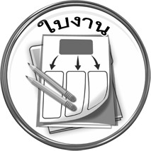
ใบงานที่ ๑๖
เรื่อง การเขียนคำที่อยู่ในมาตรา กด จากภาพและอ่านคำ
ให้นักเรียนเขียนคำที่อยู่ในมาตรา กด ใต้ภาพต่อไปนี้ แล้วอ่านคำ
วันที่...............เดือน.........................................พ.ศ. ..............
ชื่อ..............................................................ชั้น...............เลขที่.............

ได้________คะแนน
คะแนนเต็ม ๑๐ คะแนน

